哈尔滨工业大学计算学部
实验报告

课程名称：信息内容安全A
课程类型：专业核心（必修）
实验项目：字符串匹配
实验题目：字符串匹配
实验日期：2023.11.8

班级：2103201
学号：2021111617
姓名：王紫瑜

设计成绩 | 报告成绩 | 指导老师

一、实验目的
熟悉AC或WM多模式匹配算法，用熟悉的高级语言实现AC或WM字符串匹配算法，并评估空间和时间复杂度
- 实验要求及实验环境(需要的软件和硬件环境)
- 实验要求
【必做】1：根据课堂学习的算法自己实现多模式匹配算法，可以选择AC或WM之一实现。
【必做】2: 测试数据集包括pattern1w，pattern2w，pattern3w分别为不同大小的模式集，每一行为一个模式；text文件为测试数据集，用来匹配模式集中的模式。要求实现的程序能够分别载入三个模式集，完成初始化。对text文件中的文本进行字符串匹配。
【必做】3：输出：三个模式集准确匹配上的模式个数和匹配上的模式内容。
【必做】4：输出：三个模式集的初始化阶段的用时和匹配阶段的用时，并做出分析。
（2）硬件环境
X64 CPU；2GHz；2G RAM；256GHD Disk 以上
Windows7/10 64位以上；VirtualBox/Vmware 11以上；Ubuntu 16.04 LTS 64位/优麒麟 64位 以上；
（3）软件环境
Visual Studio 2010 64位以上；CodeBlocks 64位；vi/vim/gedit+gcc
三、设计思想（为完成实验要求设计的所有关键数据结构，函数模块和各模块之间的调用关系、核心算法的流程图或主要步骤）
1．逻辑设计(程序整体流程设计)
（1）Tire树构建
1）初始化根节点。
2）读取模式串，将它们一个接一个地插入到Trie树中，每个节点 代表了一个字符，路径表示模式串。
（2）构建失效函数
1）使用BFS算法构建每个节点的失效函数，这些指针指向Trie树中最 长的有效后缀的节点
（3）模式串搜索
1）遍历文本，使用Trie树和失效函数来匹配模式串。
2）输出所有找到的模式串以及它们的位置。
（4）性能计时
1）记录预处理模式串和失效函数的时间。
2）记录搜索文本的时间。
（5）清理资源
1）释放Trie树占用的内存资源。
2）释放文本数据占用的内存资源。
（6）主函数
1）创建Trie树的根节点。
2）根据用户输入，选择模式文件，并从中读取模式串。
3）开始计时，插入模式串到Trie树，构建失效函数。
4）结束计时，输出构建Trie树和失效函数的耗时。
5）读取文本文件，准备文本数据供搜索使用。
6）开始计时，使用AC自动机搜索文本中的模式串。
7）结束计时，输出搜索耗时和找到的总匹配数。
8）释放所有分配的内存资源。
9）程序结束。
2．物理设计(为提高功能和性能设计的数据结构和具体算法)
（1）数据结构
- Trie树节点结构体（Node）
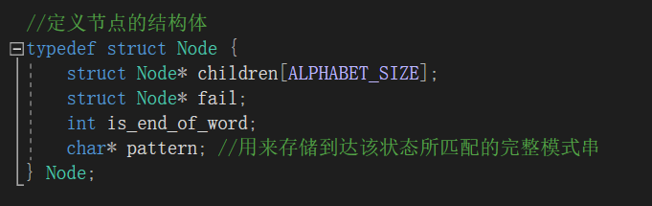
- 队列节点结构体（QueueNode）和队列结构体（Queue）
用于实现在构建AC自动机的失效函数时的宽度优先搜索（BFS）
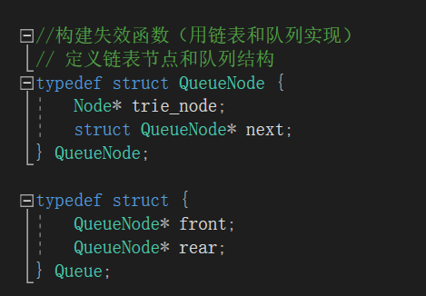
- 算法
- 模式串插入
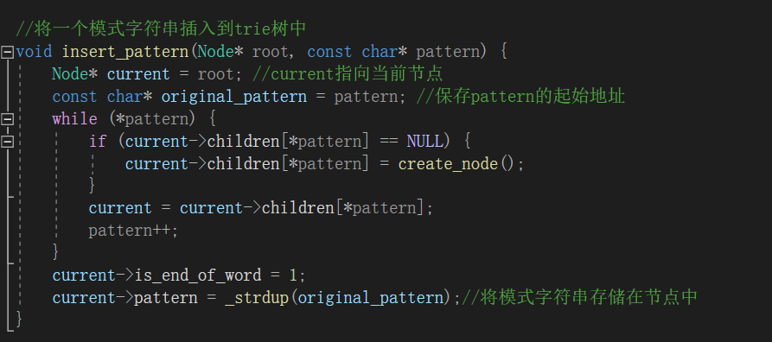
- 将模式串逐字符插入Trie树中。
- 若当前字符在子节点中不存在，则创建新的节点。
- 标记模式串末尾的节点。
- 每个模式串只存储在结尾节点，而非每个节点都存储字符串，减少内存的使用
- 构建失效函数
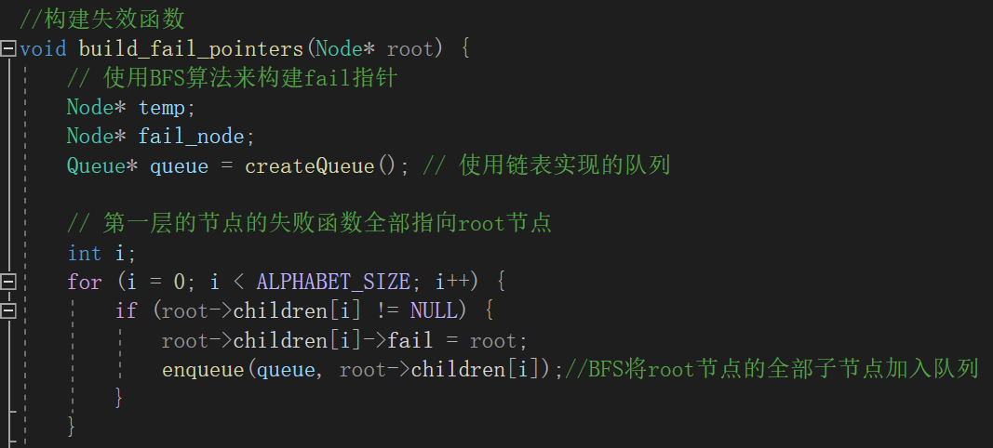
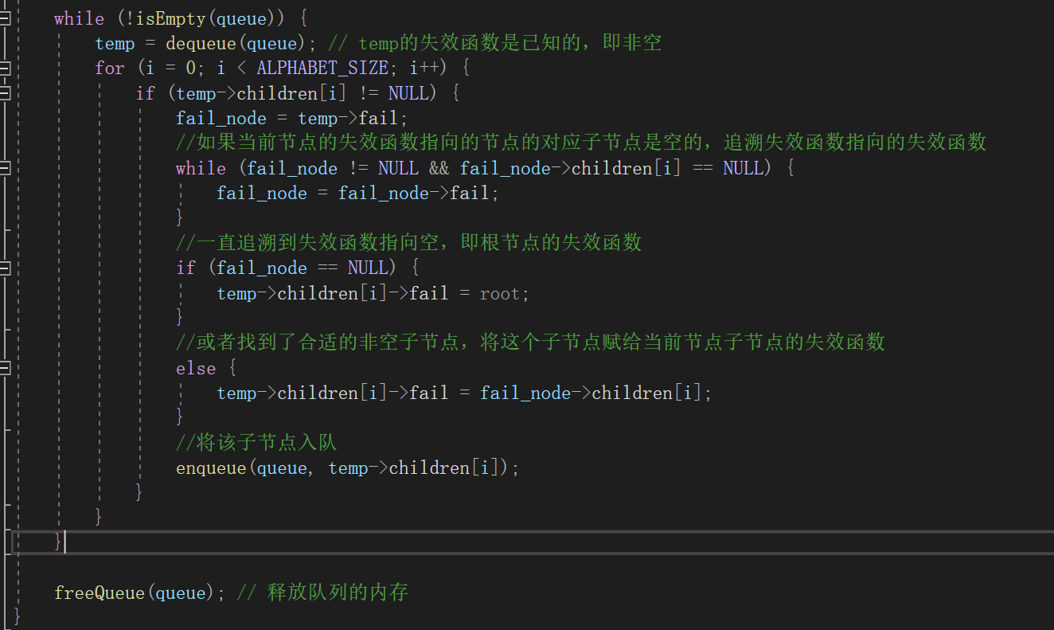
- 由于模式集中模式数过多，不适合使用静态数组，使用链表队列来构建失效函数
- 对于Trie树的每个节点，计算其失效，当无法匹配时将用于指示下一个可能的状态。
- 使用BFS算法从根节点开始，逐层遍历所有节点。
- 根节点的所有第一层子节点的失效函数指向根节点。
- 对于更深层的节点，如果父节点的失效函数指向的节点有当前字符对应的子节点，则当前节点的失效函数指向该子节点，否则继续追踪失效函数直到根节点。
- 文本搜索
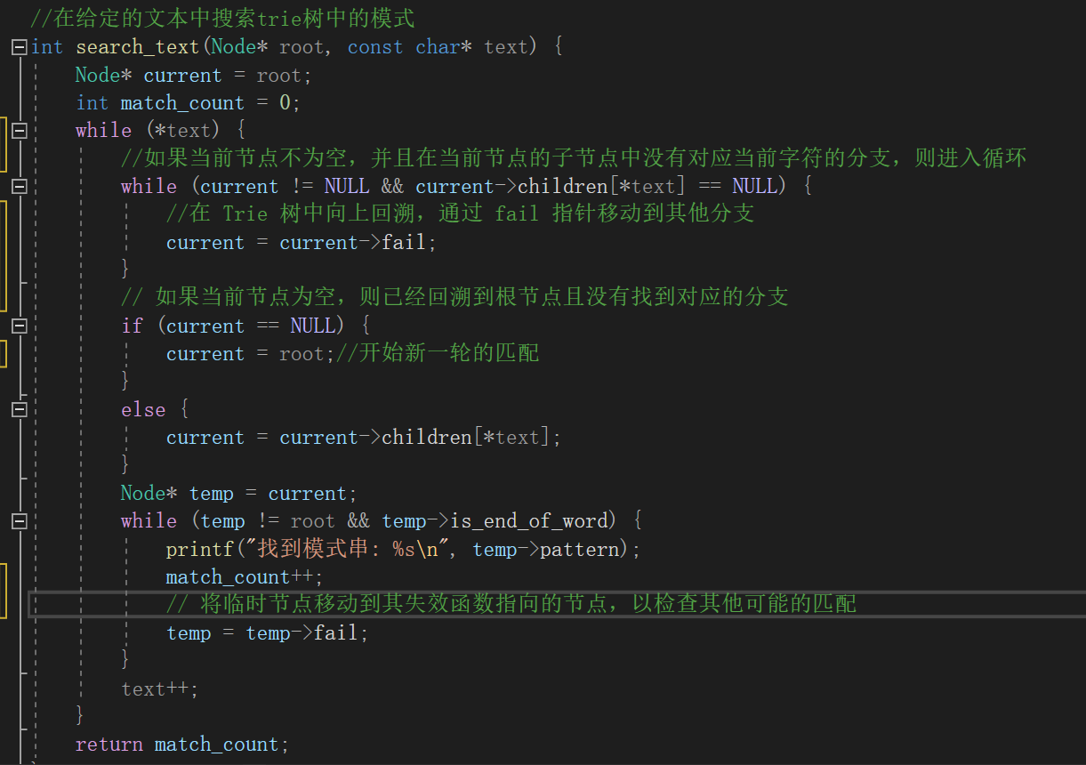
- 在给定的文本中搜索已插入到Trie树中的所有模式。
- 使用当前节点的失败指针在无法直接匹配时进行跳转。
- 匹配到模式串末尾时，输出模式串并计数。
- 从文件中读取模式串，并构建 Trie 树和失效函数
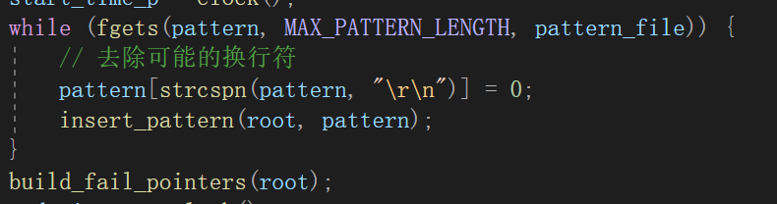
四、测试结果(满足实验要求的结果截图)
1.模式集pattern1w
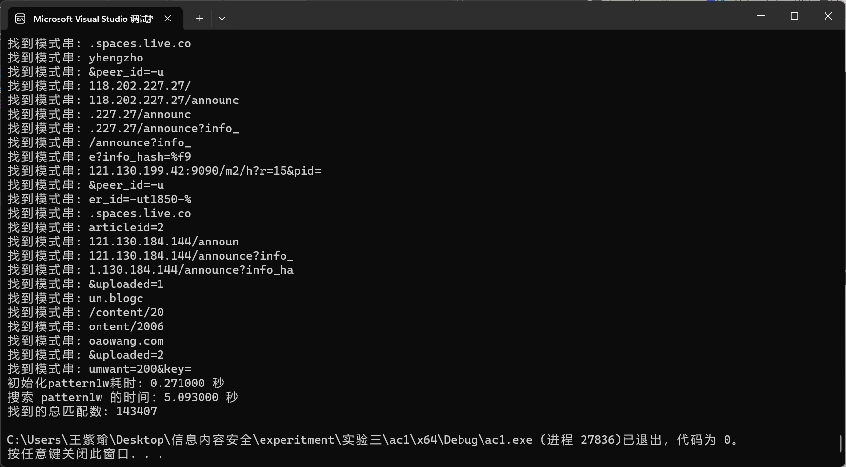
2.模式集pattern2w
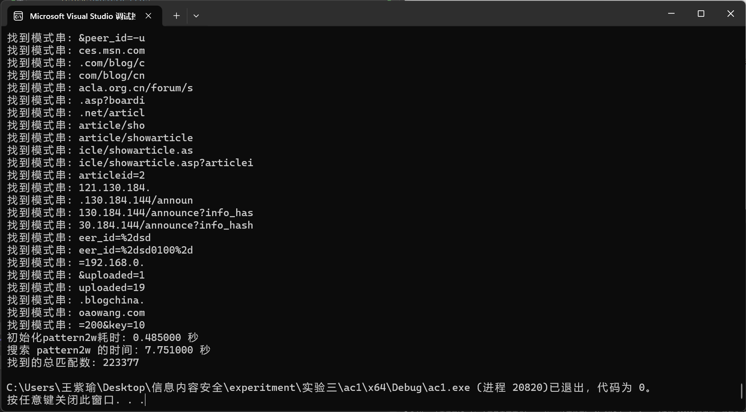
3.模式集pattern3w
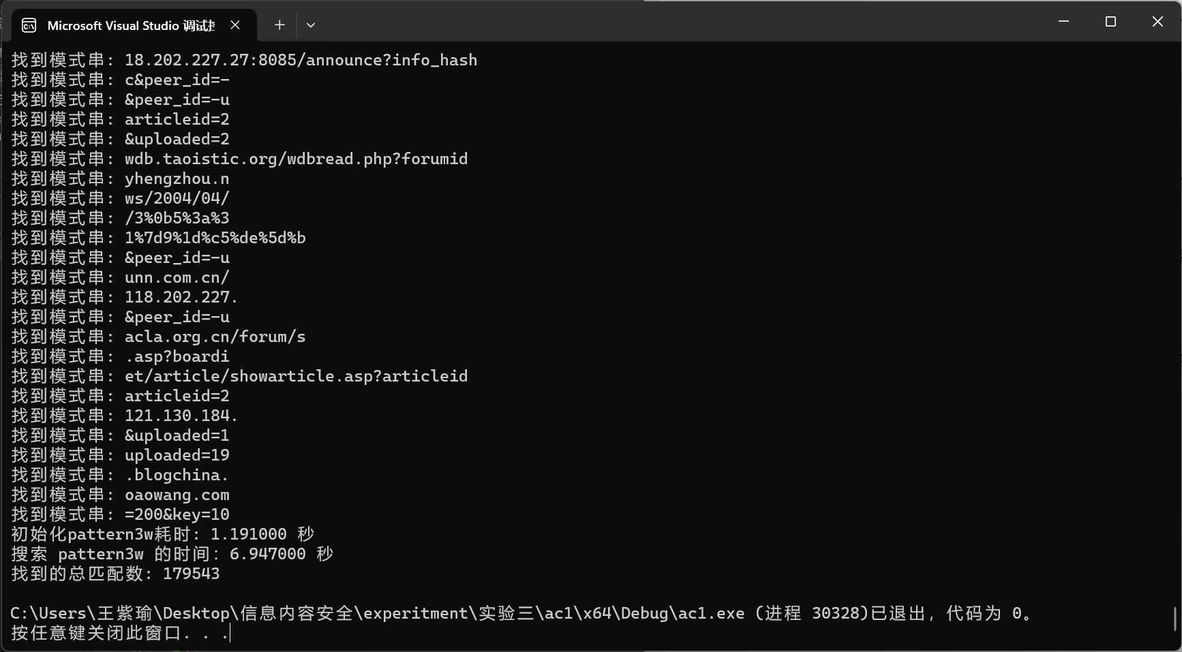
五、经验体会与不足
- 通过这次实验加深了我对 Trie 树和其他相关数据结构的理解，以及它们是如何用于有效存储和检索模式字符串的。
- 更加深入了解了AC算法，解如何将理论知识应用于实际问题，特别是字符串匹配和搜索引擎的实现。
- 在 C 语言中，手动内存管理可能导致内存泄漏。如果在创建节点或队列时没有适当的释放内存，可能会出现问题。
- 对于算法时间复杂度和空间复杂度的分析可能不够深入。
- 附录：关键源代码（带注释）
见压缩包

